图层高级知识

1. 图层类型：

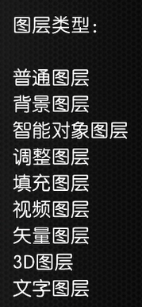

1. 图层面板的打开方法：

**在菜单栏中，有图层操作；**

**在右下角，有个图层面板，可以更方便地进行操作**。默认情况下是有的，如果想关闭，可以按F7关闭，同时按F7也可以重新打开。**窗口🡪 图层F7，即可显示图层面板**。

1. **图层过滤**：**根据图层不同的性质进行查看管理**。



**类型**后面的几个符号就是不同的过滤器：

像素图层过滤器、调整图层过滤器、文字图层过滤器、形状图层过滤器、智能对象过滤器。

1. **图层锁定**：对图层进行保护操作。



锁定后面有四个锁定选项：**锁定透明像素、锁定图像像素、锁定位置、锁定全部。**

**锁定透明像素：禁止对透明像素进行操作。**

**锁定图像像素：禁止编辑图像，但可以移动变换。**

**锁定位置：禁止移动变换，但可以绘制编辑。**

**锁定全部：禁止对该图层的一切操作。**

1. **图层隐藏：也可以保护图层，但是隐藏的图层也可以被移动。**
2. **图层链接：可以多图层统一移动变换，但图层仍可以独立编辑。**

首先选中**需要链接的图层**，然后**图层面板**下方有个**链接**按钮，点击这个按钮即可。

**选择链接图层:图层菜单🡪选择链接图层。**

**取消链接：**

**暂时取消链接：按住Shift键，点击链接图标，即可以暂时停用链接，出现个红色的×。再次按住Shift键即可启用链接效果。**

**永久取消链接：选中图层，再次点击图层面板下面的链接按钮，即可取消链接。**

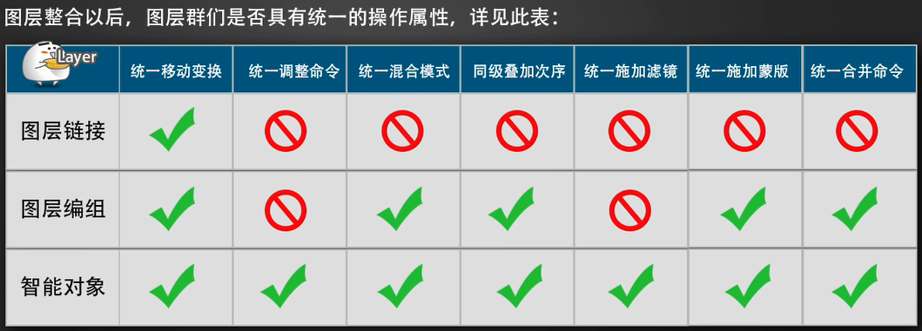

1. **图层编组：可以对图层进行整合管理，并具有多种统一属性。**

图层与图层组的操作类似文件与文件夹的操作。

**图层组**可以嵌套，组中可以再分组。

**图层编组的快捷键：CtrL+ G**。

分组方法：

1. 先创建一个分组，然后将**图层**拖拽进去；
2. **快捷键Ctrl +G**：选中图层（一个或多个），按住Ctrl + G键，可以图层编组。
3. **取消编组：Ctrl+Shift+G。**
4. **图层的面板选项：**

图层面板的右上角有个按钮，点击后选中面板选项即可打开图层面板选项。

1. **图层的简单操作：**
2. **删除：**方法：**按住键盘Delete键即可**。或者按图层面板的垃圾箱按钮，或者将图层拖拽至垃圾桶，或者右击选择删除图层。
3. 图层的复制：

最简单的方法：**按住Alt键，拖拽图层至需要的位置处即可。**

**快捷键：Ctrl + J ，**可以迅速创建一个新的复制图层，默认在原图层上方。**Ctrl + J**其实是一个新建的命令，通过拷贝的图层创建。

**Ctrl + Shift + J : 通过剪切的图层创建。**

**可以同时复制多个图层，选中多个图层然后操作即可。**

也可以右击选择复制等等方法。

对于Ctrl + C 不可以直接复制一个图层，必须结合选区才可以有效果。

1. 图层的移动：

最简单的方法，直接在图层面板里左击拖拽。图层面板中的图层顺序与图像的图层顺序一致。

快捷键：

Ctrl + [ : 下移一层；Ctrl + ] ：上移一层。

Ctrl + Shift + [ : 移至最后一层；

Ctrl + Shift+ ] : 移至最上一层。

1. 图层的隐藏与显示：

**点击图层前面的小眼睛**，即可隐藏当前图层或显示。

**Alt + 点击小眼睛**：可以只显示当前图层，隐藏其他图层。

1. 图层的重命名:

双击图层名字，可以对图层进行重命名。

双击图层，可以打开图层样式对话框。

1. 图层与图层组的创建：

直接点击图层面板的右下角的图层新建或组新建按钮即可。

按住Alt 键的同时再点击图层新建按钮或组新建按钮，即可打开新建属性对话框。

**快捷键：Ctrl + shift + N，创建新的图层。**

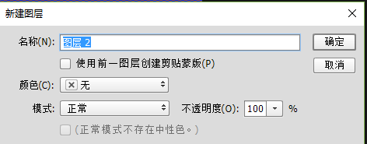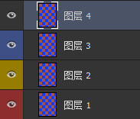

颜色指的是**标识颜色**，便于区分，对图层没有任何影响。如上图所示。

1. **图层的合并：**

**Ctrl+E：向下合并。**

**Ctrl+Alt+E：向下合并，并保留原来的图层。**

1. **图像拼合：将所有图层拼合成一个图层。**

**或者利用另存为命令，保存为jpg等格式，就可以拼合图像。**

1. **盖印图层：Ctrl + Alt+Shift+E。将所有可见图层合并到一个图层上。**
2. **图层复合：保存当前图层的位置、可见性、样式信息。**

在窗口菜单中，选择图层复合，即可以出现了**图层复合面板**。

1. **剪贴蒙版：**上方图层进入下方图层的形状中**。**

创建剪贴蒙版：Ctrl+Alt+G。

释放剪切蒙版：再次按快捷键Ctrl+Alt+G即可释放剪切蒙版。

需要蒙的图层一定要放在另外图层的下面。

1. **智能对象：是PS的未来。**

**PS的高级功能：滤镜、钢笔路径、智能对象。**